Автор: Корлюкова И.Ю.
Чтение и развитие с пелёнок.
С рождением ребёнка большинство родителей рано или поздно задают себе вопрос: «Как вырастить ребёнка внимательным, вежливым, заботливым по отношению к другим людям и своим близким? Как привить ему чувства сострадания, заботы, любви к окружающему миру? Как воспитать ребёнка так, чтобы его переход во взрослую жизнь был не болезненным и трудным? Как научить общаться с другими людьми и выбирать себе друзей?». Множество вопросов, на который не всегда можно найти ответ.
Однако, ответ есть!!! Как бы банально это не звучало, но помочь найти ответы на эти вопросы и помочь Вам в воспитании и образовании ребёнка может помочь КНИГА.
В книгах представлены и затронуты практически все темы окружающего мира и художественных образов, взаимоотношения с другими людьми… Стоит ли говорить, что на книгах мы учимся, получаем необходимые знания. Чтение книг просто необходимо в современном мире. Ни интернет, ни мобильные телефоны и другие виды технических средств, не заменят ребёнку «живого» общения с книгой.
Почему же, чем старше становится ребёнок, тем сильнее он выражает протест против чтения книг.
Ответов на этот вопрос множество. Разобраться в этом помогают и статьи в сети Интернет и в спец.литературе.
Оговоримся только, что ставить вопрос: «А как заставить ребёнка читать?» в корне неверно. Кому нравится что-либо делать, когда его заставляют? Никому. И ребёнку в том числе. А вот «приучать» ребёнка читать не только важно, но и нужно.
Первое знакомство с книгой и «приучение» к чтению начинается практически с пелёнок. Было бы неплохо, если у родителей всегда на видном месте стояли на полке или лежали на столе книги. Ничто так не заражает энтузиазмом, как пример собственным родителей. Читайте сами, показывайте её ребёнку, листайте книгу вместе. Пусть книга будет всегда на виду и является в вашем доме не предметом мебели, а жизненно необходимой вещью.
Объясните ребёнку, что такое книга, для чего она нужна, зачем вы её читаете и наконец, подарите ему его первую книжку.
Своего ребёнка впервые я познакомила с книгой в 8 месяцев. Он брал мои книги, я рассказывала ему про них ( буквально пару предложений, мы же не лекцию читаем), листала, ребёнок пробовал листать страницы самостоятельно, вынимал и вставлял обратно закладку, я открывала книжный шкаф и показывала нашу библиотеку.
Кроме того, неврологи утверждают, что к 1 году ребёнок может и в состоянии перелистывать страницы книги. Это является необходимой составляющей в развитии малыша.
Поэтому свою первую книгу ребёнок встретил с большим энтузиазмом, который длился месяца четыре. Он и спал с ней, и ел, и играл только с ней, и «танцевал» под музыку этой книги, и учил музыкальные инструменты, и перелистывал самостоятельно страницы, и учил цвета. Короче говоря - это был ХИТ!!!
Вот изображение этой книги-игрушки. Я встречала разные варианты данной книги.
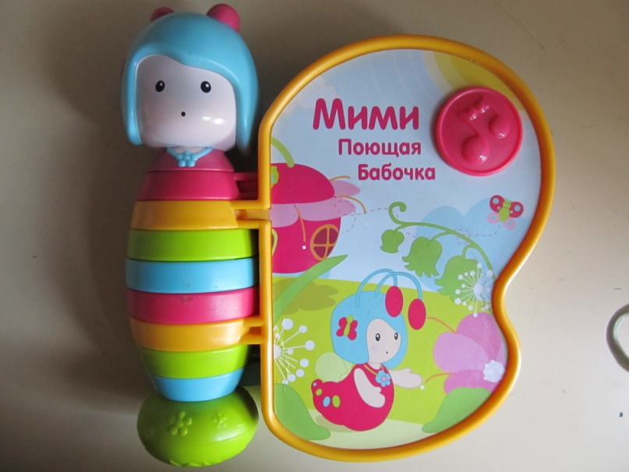
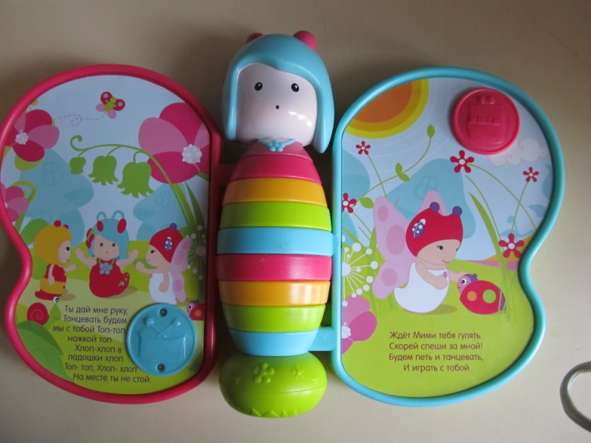
Вдохновлённая результатом, я решила, естественно, расширить круг знакомств моего ребёнка с другими книгами. И тут встал вопрос, а как их выбирать? Качество и разнообразие, тематика - просто поражают воображение. А будет ли она интересна моему малышу?
Во-первых, книга должна соответствовать возрасту ребёнка. Это важно. На ваш взгляд самый простой текст и интересный, может быть сложен для понимая ребёнком. Поэтому отдаёт предпочтение сказкам «Колобок», «Репка» и т. д., а так же потешкам, прибауткам, колыбельным, считалочкам.
Однако, бывает, что я предлагаю своему чаду книги для ребят старше по возрасту. Но, если эта книга не вызывает интереса, мы её не читаем, не рассматриваем, не занимаемся по ней. Лучше отложить на время, чем вызвать у ребёнка стойкое неудовольствие к данной книге и книгам вообще.
Во-вторых, большую часть страницы занимают яркие красочные иллюстрации. Мама читает, показывает пальчиком на героев. Изучаем, что ещё видим на картинке, что нам знакомо, а что бы ты хотел узнать. А что тебе понравилось? Покажи пальчиком, где волк? Мама забыла, а что это за предмет, подскажи?
В-третьих, чтение должно быть интересным, а значит эмоциональным. Мама старается читать разными голосами героев, с разной интонацией. Дети очень чутко реагируют на перемену настроения, у них только формируются эмоции и они только начинают их соотносить с конкретной ситуацией и героями. Эмоциональный настрой важен ещё и потому, что дети не умеют читать и эмоции являются одним из способов познания мира, в том числе и через книгу.
В-четвёртых, книга для маленького ребёнка-это игрушка. Игра-ведущий вид деятельности детей и способ познания себя и окружающего мира. Значит с этой книгой можно проводить различные действия- выдвигать и задвигать обратно страницы, нажимать на кнопки, чтобы услышать звуки, греметь, как погремушкой, рисовать на страницах и стирать, приклеивать, обводить по контуру, шнуровать, заглядывать под картинку…
Часто ребята рвут книги, мочат, кидают. Не считаю это чем-то из ряда вон выходящим. В раннем возрасте это один из способов познания мира. Но…объясняю, что книжке тоже больно, её надо полечить. Организуем совместную деятельность по лечению книг-заклеиваем порванные страницы, сушим. Или читаем без страницы. «Тебе интересно?»- спрашиваю. «Ты всё понимаешь?». Порванная страница лежит рядом .
«Вот поэтому книжки рвать-то и нельзя!!!».
« Что надо сделать?».
« А если странички не высохнут и склеются? Посмотри!»
Конечно, если вы сами позволяете вырезать различные картинки из любых книг, то не ждите, что ваш ребёнок будет бережно к ним относится, и тем более читать.
Совместное чтение книг- это ещё и установление личного контакта ребёнка с читающим (не обязательно с мамой), развитие тактильных ощущений, формирование центральной нервной системы.
В-пятых, книги для маленьких книголюбов знакомят со множеством явлений и понятий, а значит способствуют развитию памяти, мышлению, вниманию, усидчивости, мелкой моторики, а развитие моторики, как известно - это развитие речи.
В-шестых, подумайте, можно ли использовать книгу не совсем по её прямому назначению. Например, работая учителем начальных классов, я использую детские книги с трафаретами. Обвожу трафарет и выдаю ученикам на уроках русского языка. Узнаём героев по образу, составляем про них рассказ или краткий пересказ по тексту, выполняем штриховку (то есть готовим руку к письму) или различными элементами букв.
Из пластилина «прикрепляем глазки» герою путём надавливания на пластилин или делаем шапочку герою, размызавая пластилин по форме шапочки, остальное закрашиваем красками. Хорошее упражнение для развития моторики.

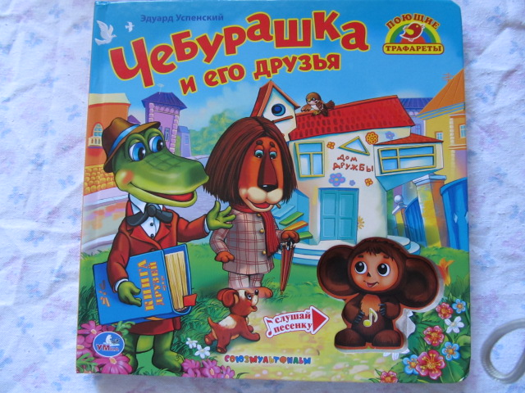
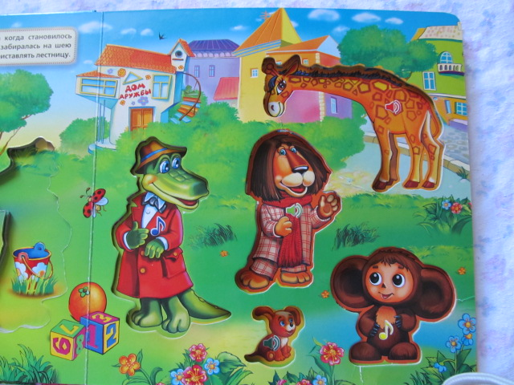
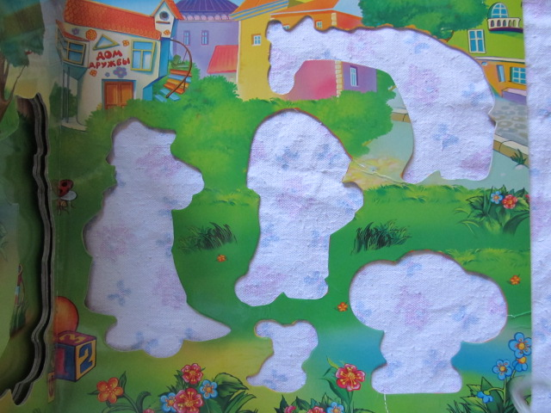
В-седьмых, книги стоят недёшево и не каждый может себе позволить покупать все книги подряд. Да и необходимости в этом нет. Я покупала выборочно: если купила «книжку-задвижку» про диких животных, то про домашних животных я уже выбрала книгу из серии «загляни под картинку». Получилось, что у ребёнка есть все книги по разной тематике и из разных серий.
Ну и конечно смотрела в каком интернет-магазине дешевле та или иная книга.
Учитывая все особенности, я заказала в интернет-магазинах ряд книг, которые пользуются успехом у моего малыша, затем ещё и ещё. Сейчас ему 1 год 11 месяцев. Теперь у него есть своя, детская, пока небольшая библиотека. Мы очень!!! любим читать, заниматься, играть с ними, рассматривать… Наш девиз: «НИ ДНЯ БЕЗ КНИГ!».
Хочу поделиться информацией об этих книгах с вами. Возможно, она будет полезна для родителей малышей.
Серия | Автор, название | В этой серии… | Что формирует | Изображение
Поющие трафареты. | Э. Успенский «Чебурашка и его друзья». Гл. редактор Кристина Хомякова. 0+ | «Винни-Пух и день забот», «Простоквашино», «Приключения кота Леопольда», Мама для мамонтёнка». | -развивает слуховое восприятие,  -развивает память,  -развивает моторику,  -развивает образное мышление и логику,  -развивает внимание. | 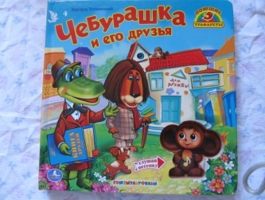
Книжки-задвижки | Г. Лагздынь «На ферме», «В лесу». 0+ | «На ферме», «В лесу». | -развивает слуховое восприятие,  -учит рифмовать стихотворение (доскажи слово).  -развивает моторику. | 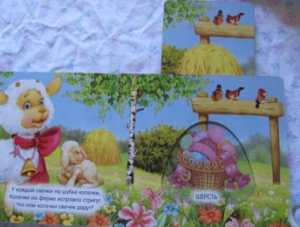
Книжки с пазлами | Заюшкина избушка. РНС. 0+ | «Теремок», «Репка», «Колобок» | -развивает слуховое восприятие,  -развивает понятие «последовательность»,  -знакомит с пересказом. | 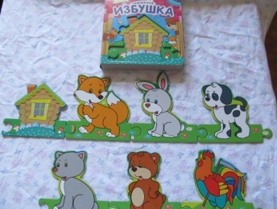
Книжки с мягкими пазлами. | Цифры с мягкими пазлами.0+ | «Домашние животные», «Животные нашего леса»… | -развивает мелкую моторику,  -развивает познавательную активность,  - способствует развитию творческих навыков. | 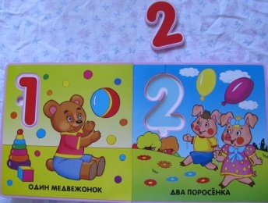
Картинки-половинки. | Анишина Наталья. «Быстрые машины».0+ | «Лесные дорожки», «Яркие краски», «Разные фигурки», «Животные-помощники». | -развивает логику,  -увеличивает словарный запас,  -развивает внимание. | 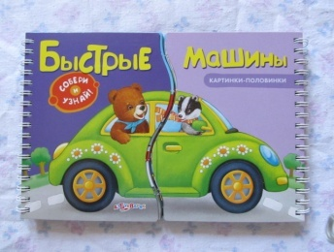
Собери картинку. | Ринат Курмашев «Важные машины».0+ | «Всё выше и выше», «По морям, по волнам», «На колёсах». | -развивает мелкую моторику,  -развивает логику,  -способствует развитию познавательной активности. | 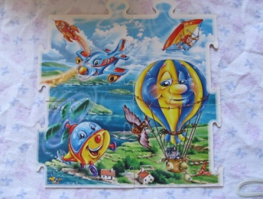
Книжка-пазл (усложнённый вариант). | К. Чуковский «Телефон».0+ | «Курочка ряба», «Питэр Пэн», «Теремок», «Русалочка»… | -развивает мелкую моторику,  -развивает логику,  -способствует развитию познавательной активности.  -знакомит со стихотворным жанром. | 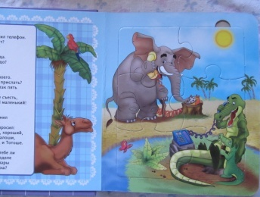
Книжка-тренажёр. | Т. Коваль «Одеваюсь сам». 0+ | «Одеваюсь сам», «Одеваюсь сама». | -развивает мелкую моторику,  -развитие речевых навыков,  - развивает самостоятельность,  -формирует умения завязывать шнурки и ленточки, застёгивать молнии, пуговицы, липучки и пряжки. | 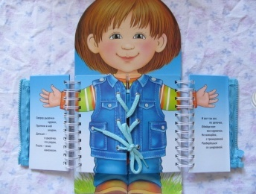
Маша и Медведь. | Цифры и цвета с Машей. 0+ |  | -учим цифры, цвета, формы,  -развивает память, внимание, моторику. | 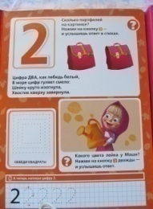
 | Говорящая весёлая Азбука. 0+ |  | -учим буквы,  -развивает моторику, внимание. | 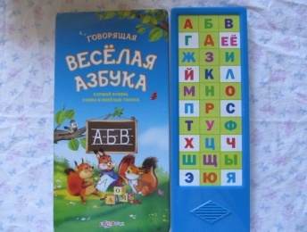
Кто там? | «Среди снегов». 0+ | «В море», «В яйце», «Круглый год», «В реке», «Дикие животные». | -даёт знания о животных крайнего севера,  -развивает моторику,  -развивает наблюдательность. | 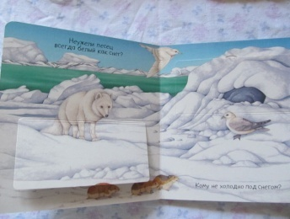
Загляни под картинку | Екатерина Карганова «Весёлый счёт». 0+ | «Мои любимы игрушки», «Весёлый счёт», «Мои любимцы», «В нашем доме». | -учим цифры, цвета, формы,  -развивает память, внимание, моторику. | 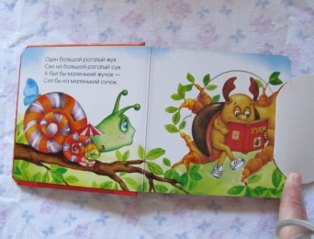
Тук-тук, кто там? (загляни под картинку) | Екатерина Карганова «Вот что мы умеем!» 0+ | «Загляни в сказку», «Вот что мы умеем!». | -развивает память, внимание, моторику.  - знакомит с профессиями. | 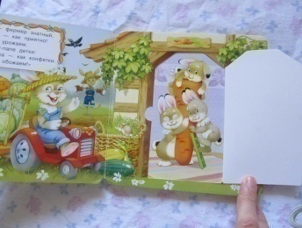
Подвижные фигурки | Дина Непомнящая «Мама для Мамонтёнка».0+ | «Винни-Пух и день забот». | -развивает моторику,  -развивает слуховое восприятие. | 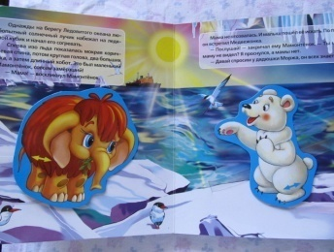
Умные магниты. | Гл. редактор Мария Тропникова «Мой день».0+ | «Животные», «Я расту», «Умные магниты». | -развивает познавательную активность,  -формирует понятие о режиме дня,  -развивает мышление и эрудицию,  -тренирует внимание. | 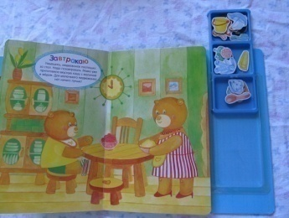
Фланелевые странички. | «Кто в домике живёт?» 1+ | «Где моя мама?”, « Где кто живёт?», «Где, откуда и куда?». | - изучаем новые слова.  - развивает представления об окружающей природе, жизни животных. | 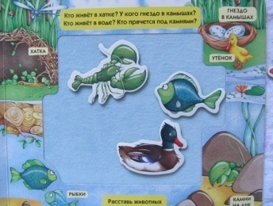
Книжки нашего крохи | Большой-маленький. 0+ | «Овощи», «Домашние животные», «Ягоды и фрукты», «Цвета», «Кто в лесу живёт». | - даёт представления и размерах, форме и цвете различных предметов. | 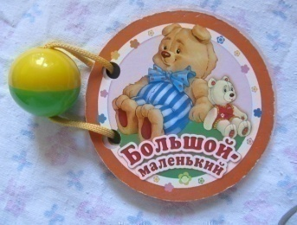
Первые звуки | Ирина Солнышко. 0+ | «В лесу», «Во дворе», « На прогулке», «В деревне», « В доме». | -способствует развитию речи. | 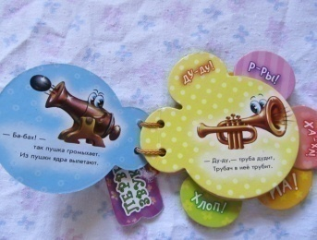
Новый ребёнок-гений с пелёнок | Елена Янушко «Весёлые прятки». 1+ | «Спрячь мышку», «Пластилиновые бусинки», «Я рисую солнышко», «Разноцветные шарики», «Куда спряталось солнышко?», «Волшебные зёрнышки»… . | -знакомит с окружающим миром,  -развивает моторику,  -учит производить анализ. | 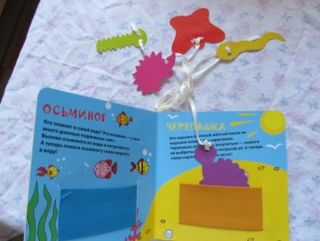
Стихи для самых маленьких. | Нина Пикулева «Ой, спать не хотим!» 0+ | Нина Пикулева «Ой, спать не хотим!», «Здравствуй, солнышко!», «Скачем на лошадке», Гайда Лагздынь «Ладушки», «Послушный зайчонок». | -способствует формированию положительных эмоций,  -создаёт позитивный настрой в общении с близкими. | 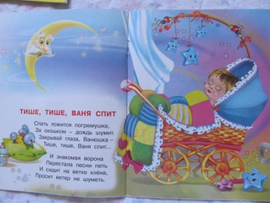
Малышкины книжки. | «Потешки».0+ | «Аты-Баты. Считалочки», «Сладких снов!», «Потешки», «Загадки-веселушки». | -развивает внимание,  -развивает восприятие окружающего мира,  -развивает логическое мышление. | 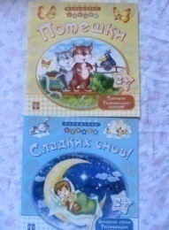
 | Гуси-Лебеди. 0+ |  | - учит думать,  оценивать поступки и действия героев,  -постигать мир человеческих взаимоотношений,  -развивает память, слуховое внимание, речь. | 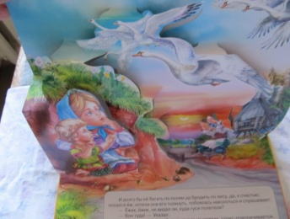
Рисуй по точкам и раскрашивай. | Гл. редактор Кристина Хомякова «По дороге с облаками». 0+ | «Крошка Енот», «Приключения Незнайки», «Приключения Чебурашки», «Мама для Мамонтёнка», «День рождения Кота Леопольда», «По дороге с облаками». | -развивает мелкую моторику,  -подготавливает руку к письму,  -сенсорное развитие,  -развивает речь,  -развивает внимание. | 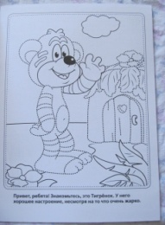
Рисуем пальчиками. | Гл. редактор Кристина Хомякова «Трое из Простоквашино». 0+ | «Попугай Кеша», «Мама для Мамонтёнка», «Трям! Здравствуйте!»,  «Котёнок по имени Гав», « Чебурашка и крокодил Гена». | -развивает мелкую моторику,  -подготавливает руку к письму,  -сенсорное развитие,  -развивает речь,  -развивает внимание. | 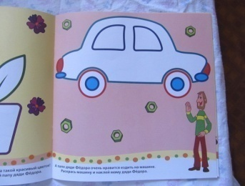
Многоразовые наклейки. | Гл. редактор Кристина Хомякова «Чебурашка». 0+ | «Винни-Пух», «Мама для мамонтёнка», «Трансформеры». | -развивает мелкую моторику,  -развитие речи,  -развивает внимание, логику, творческое мышление. | 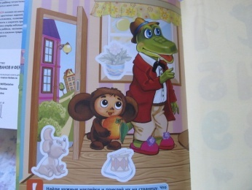
Мои первые аппликации. | «В гостях у рыбки». 0+ | «По грибы, по ягоды», « В гостях у бабочки», «В гостях у рыбки», «Игрушечная история», «Звёздный мир», «Скатерть-самобранка». | -развивает мелкую моторику,  -развивает логику и пространственное мышление,  -развитие творческих способностей,  -формирует представления о форме, цвете и размере предметов. | 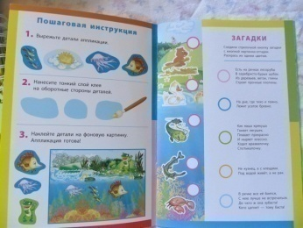

Все книги я покупала в интернет магазинах Лабиринт, Май-шоп, Озон.
В заключении, мне хочется выразить надежду на то, что ваш малыш обязательно полюбит книгу, и она станет его самым необходимым другом на протяжении всей жизни!!!

